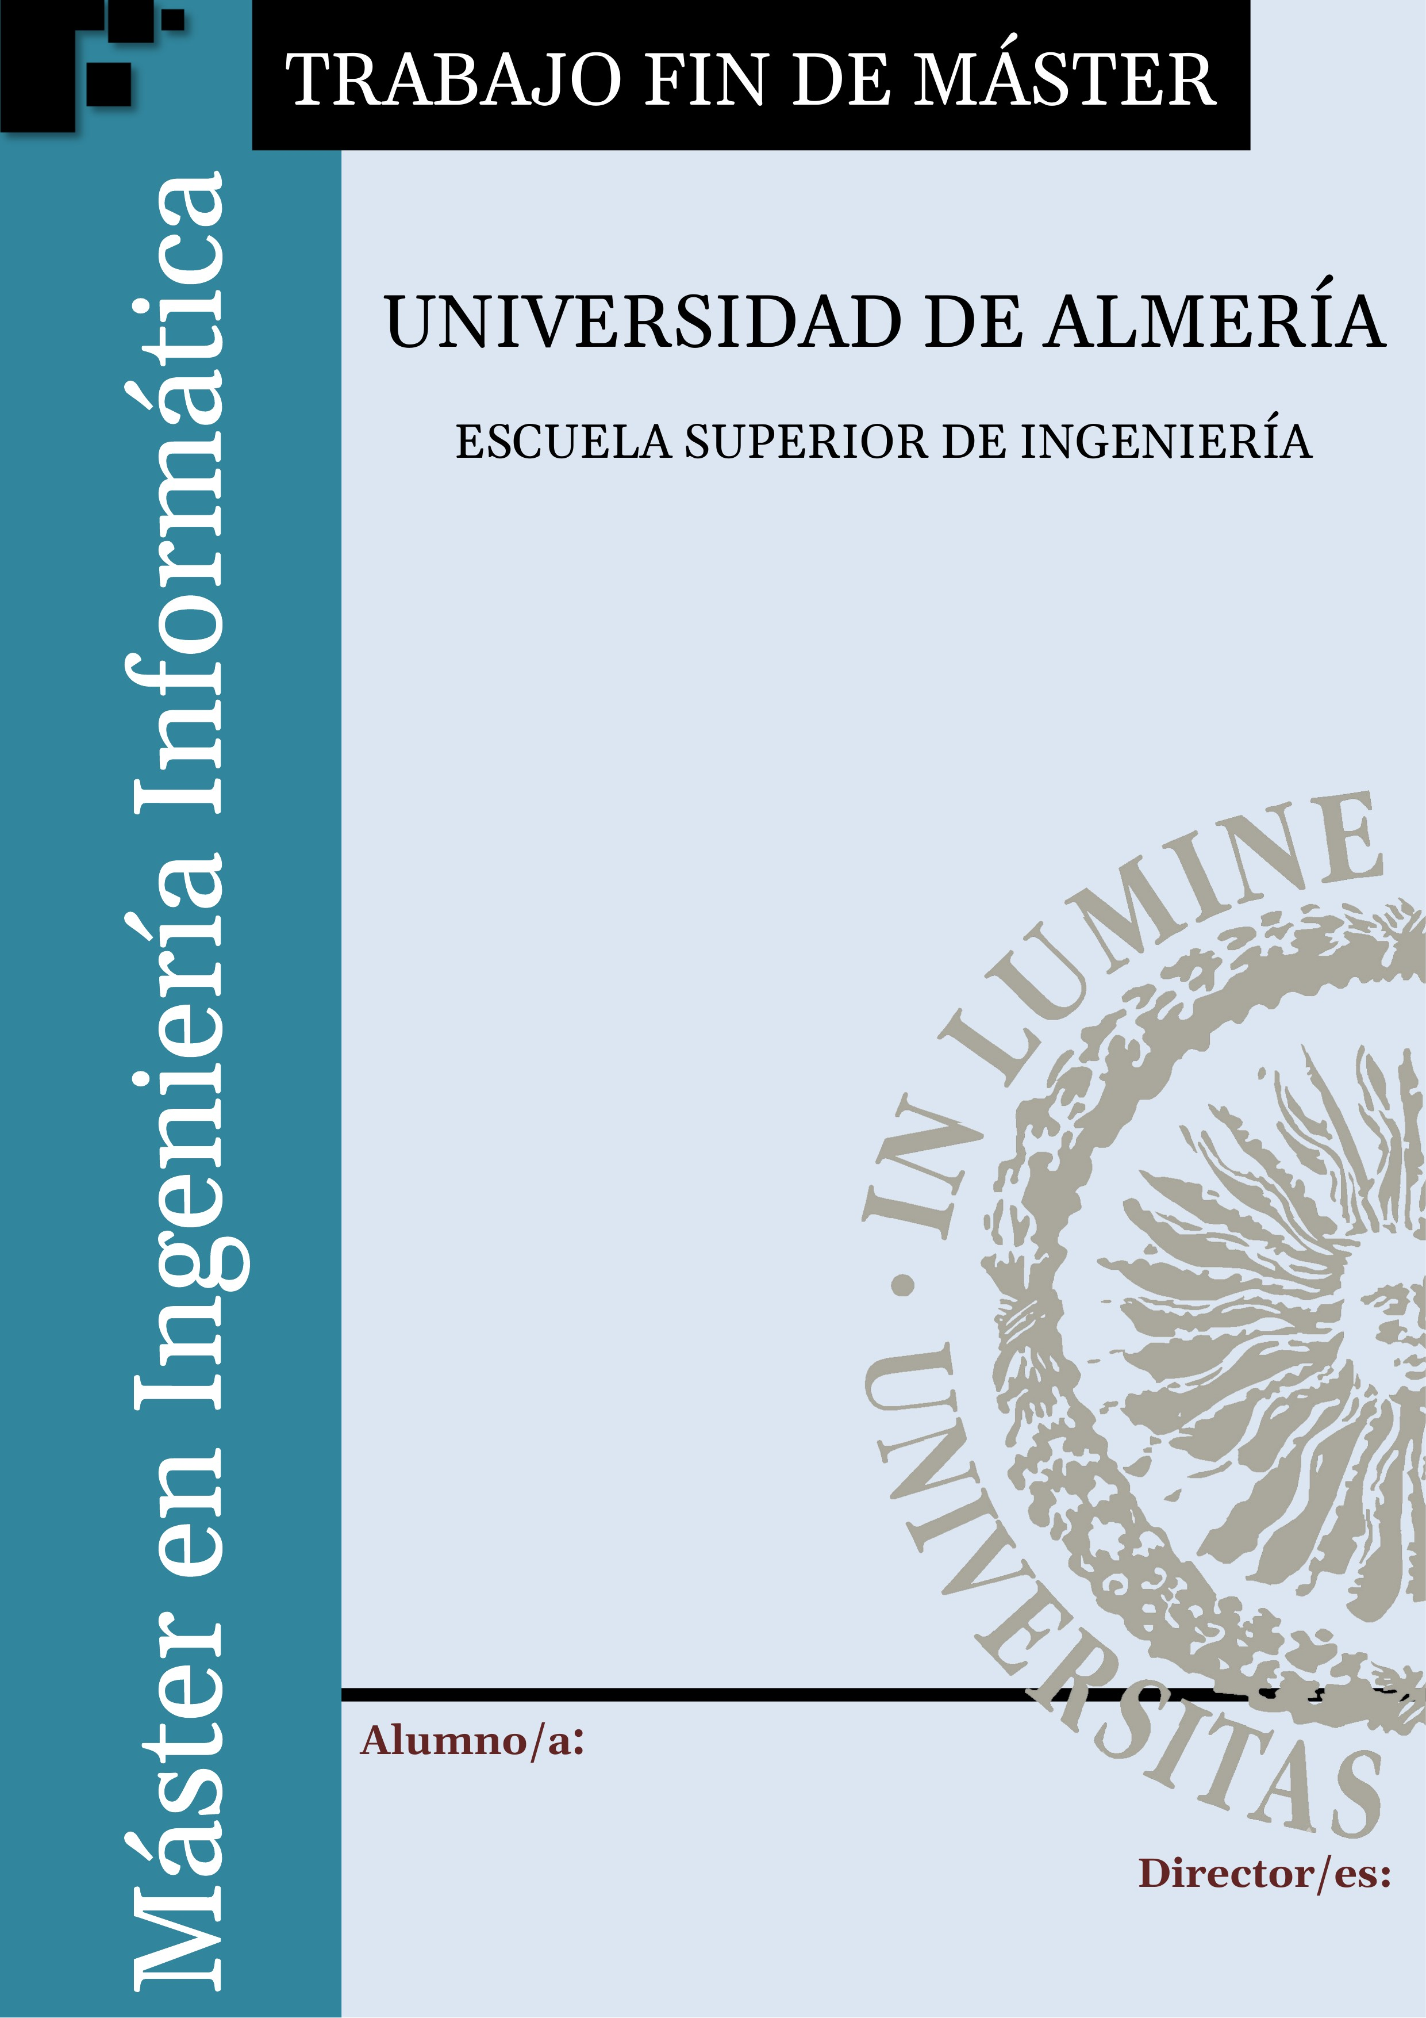
“Título completo del Trabajo Fin de Máster de la Universidad de Almería”
Curso 2026/2027
Nombre Apellido1 Apellido2
Nombre Apellido1 Apellido2
Nombre Apellido1 Apellido2

Quiero expresar mi agradecimiento a ...
[La dedicatoria es opcional. Sustituye este texto por el tuyo o borra la página.]
Índice general
Página
Resumen y Abstract vii
1 Ejemplos prácticos de la plantilla 1
1.1 Uso de los estilos 1
1.2 Acrónimos y abreviaturas 1
1.3 Figuras 2
1.3.1 Figura simple 2
1.3.2 Figuras compuestas 2
1.3.3 Diagramas 2
1.4 Tablas 3
1.4.1 Tabla simple 3
1.4.2 Tabla con celdas combinadas 3
1.4.3 Tabla larga 3
1.5 Ecuaciones 4
1.6 Listados de código 4
1.7 Referencias cruzadas e índices 5
1.8 Citas y bibliografía 5
2 Normas fundamentales del formato 6
2.1 Estilo, tipografía y maquetado 6
2.2 Diseño de la plantilla 6
2.3 Figuras y tablas 7
2.4 Listados de código 7
3 Buenas prácticas 8
4 Apartado Bibliografía 11
4.1 Cómo citar 11
4.2 Lista de referencias 11
4.3 Gestores bibliográficos 11
Bibliografía 12
A Tipos de referencias 13
Índice de figuras
Figura 1.1: Ejemplo de diagrama de arquitectura (elaboración propia). 2
Figura 1.2: Ejemplo de figura compuesta por dos subfiguras. 2
Figura 1.3: Diagrama de capas con los colores de la plantilla. 3
Figura 2.1: Logotipo de la Escuela Superior de Ingeniería. 7
Figura 3.1: Errores habituales. 10
Índice de tablas
Tabla 1.1: Ejemplo de tabla simple. 3
Tabla 1.2: Ejemplo de tabla con celdas combinadas. 3
Tabla 1.3: Ejemplo de tabla larga con la fila de título repetida. 4
Tabla 2.1: Tipos de letra. 6
Tabla A.1: Tipos habituales de referencias bibliográficas. 13
Índice de listados
Listado 1.1: Ejemplo de listado en C. 4
Listado 1.2: Ejemplo de listado en pseudocódigo. 4
[Si la memoria no incluye listados de código, borra esta página.]
Abreviaturas
Relación de las siglas y acrónimos empleados, ordenados alfabéticamente. Se lee por columnas: primero la pareja de la izquierda y después la de la derecha.
API | Application Programming Interface | TFG | Trabajo Fin de Grado
ESI | Escuela Superior de Ingeniería | TFM | Trabajo Fin de Máster
IDE | Integrated Development Environment | UAL | Universidad de Almería
IEEE | Institute of Electrical and Electronics Engineers | UML | Unified Modeling Language
PDF | Portable Document Format | URL | Uniform Resource Locator

Resumen y Abstract
[Sustituye este resumen por el de tu trabajo: entre 150 y 250 palabras con el propósito, la metodología, los resultados más significativos y las conclusiones, sin citas bibliográficas. Copia después el mismo texto en la contraportada.]
Este documento es una plantilla de Word para la memoria del Trabajo Fin de Máster del Máster en Ingeniería Informática de la Universidad de Almería. Cumple el formato exigido (portada, contraportada, cabeceras, marca de agua e índices) y sirve de guía práctica, mostrando cómo usar en Word los estilos, los acrónimos, las figuras, las tablas, las ecuaciones, los listados de código, las referencias cruzadas y las citas bibliográficas. Cada elemento se ilustra con un ejemplo en el capítulo Ejemplos prácticos de la plantilla, listo para copiar y adaptar.
This document is a Word template for the Master's Thesis report of the Master's Degree in Computer Engineering at the University of Almería. It follows the required format (cover, back cover, headers, watermark and indexes) and serves as a practical guide, showing how to use Word styles, acronyms, figures, tables, equations, code listings, cross-references and bibliographic citations. Each element is illustrated with an example in the Practical template examples chapter, ready to copy and adapt.

Ejemplos prácticos de la plantilla
Este capítulo reúne, de forma práctica y directamente reutilizable, los elementos que con más frecuencia se necesitan al escribir un TFM: estilos, acrónimos, figuras, tablas, ecuaciones, listados de código, referencias cruzadas y citas bibliográficas. Puedes copiar los ejemplos de este capítulo y adaptarlos a tu propio contenido.

Uso de los estilos
La plantilla se basa en los estilos de Word (pestaña Inicio > Estilos). Usarlos en lugar de dar formato a mano es lo que permite que la numeración, los índices, las cabeceras y los pies de página se generen solos. Los estilos principales son:
- Título 1: capítulos. Empieza en una página nueva y se numera automáticamente (1, 2, 3…).
- Título 2 y Título 3: secciones y subsecciones (1.1, 1.1.1).
- Título 4: apartados sin numerar dentro de una subsección.
- Normal: texto de los párrafos.
- Descripción: títulos de figuras, tablas y listados. Se insertan con Referencias > Insertar título.
- Código: fragmentos de código fuente.
- Ecuación: ecuaciones numeradas.
- Referencia bibliográfica: cada entrada de la bibliografía, numerada como [1], [2]…
- Título apéndice: apéndices, numerados con letras (A, B…).
- Título sin numerar: títulos que aparecen en el índice general sin número, como «Bibliografía».
Para añadir un capítulo, escribe su título en un párrafo con el estilo Título 1. Para borrar uno de ejemplo, selecciona desde su título hasta el del capítulo siguiente y elimínalo. La numeración de capítulos, figuras y tablas se recalcula sola.

Acrónimos y abreviaturas
La primera vez que se usa un acrónimo en el texto debe escribirse completo, seguido de sus siglas entre paréntesis. Por ejemplo, esta memoria puede redactarse con un Entorno de Desarrollo Integrado (IDE). En las siguientes apariciones basta con usar la sigla: el IDE empleado permite editar el documento sin salir de él.
Además de definir el acrónimo la primera vez que se usa, se recomienda incluir al principio del documento una tabla con todas las abreviaturas empleadas, ordenadas alfabéticamente (véase la página «Abreviaturas» al inicio de este documento).

Figuras

Figura simple
Para incluir una imagen se usa Insertar > Imágenes en un párrafo propio con el estilo Figura, que la centra. El título se añade debajo con Referencias > Insertar título, eligiendo el rótulo «Figura». En el botón Numeración de ese cuadro, marca «Incluir número de capítulo» y elige el punto como separador, para que quede numerada como las de esta plantilla (Figura 1.1, 1.2…). La figura 1.1 muestra un ejemplo de diagrama sencillo.
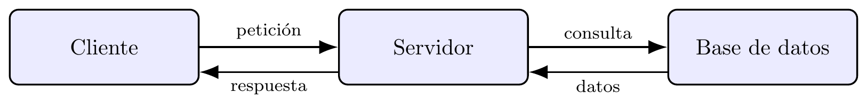
Figura 1.1: Ejemplo de diagrama de arquitectura (elaboración propia).

Figuras compuestas
Cuando se quieren mostrar varias imágenes relacionadas de forma conjunta, se pueden colocar en una tabla sin bordes, con una imagen y su subtítulo —(a), (b)…— en cada celda, y un único título de figura debajo. La figura 1.2 muestra un ejemplo con dos subfiguras.
(a) Arquitectura cliente-servidor. | 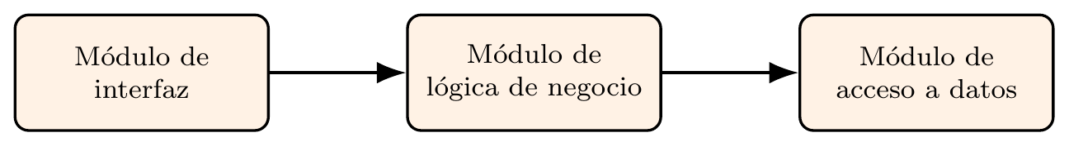  (b) Módulos del sistema.
Figura 1.2: Ejemplo de figura compuesta por dos subfiguras.
Las subfiguras se mencionan añadiendo su letra: la figura 1.2b muestra los módulos del sistema, mientras que la figura 1.2 agrupa ambas.

Diagramas
Los diagramas (arquitectura, UML, entidad-relación, secuencia, actividad…) se ven mejor si se insertan en formato vectorial, SVG o EMF, exportados desde la herramienta de modelado (draw.io, PlantUML, Visual Paradigm…): se mantienen nítidos a cualquier tamaño, también al imprimir. Si solo se dispone de una imagen PNG, conviene exportarla con al menos 300 ppp. Para que todos los diagramas tengan el mismo aspecto se recomienda usar una paleta común; el de la figura 1.3 usa el azul de la plantilla.
Conviene que los títulos de las figuras sean breves, porque aparecen completos en el índice de figuras. Si hace falta una explicación larga, es mejor ponerla en el texto.
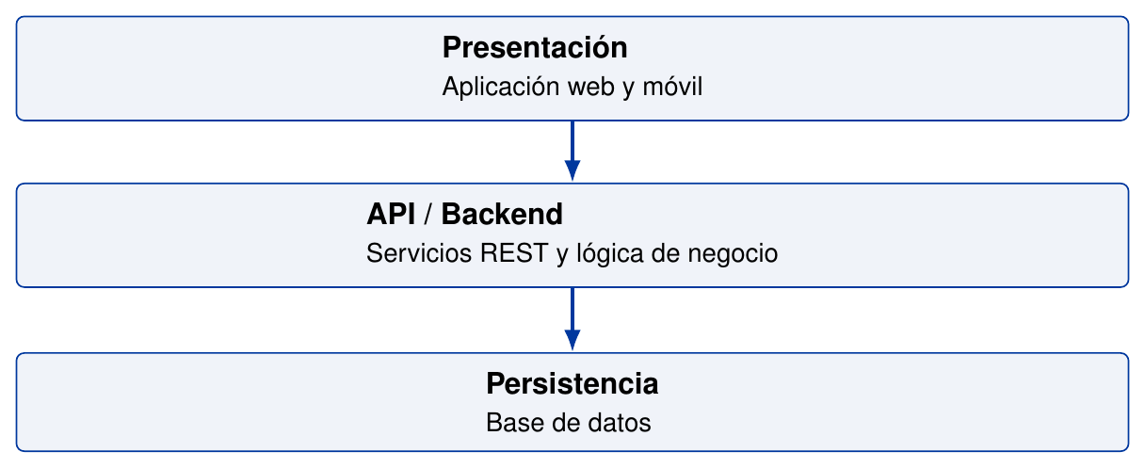
Figura 1.3: Diagrama de capas con los colores de la plantilla.

Tablas

Tabla simple
Las tablas se insertan con Insertar > Tabla y su título se añade debajo con Referencias > Insertar título, eligiendo el rótulo «Tabla». Como toda tabla, se referencia en el texto antes de que aparezca; por ejemplo, la tabla 1.1 resume tres tecnologías de ejemplo.
Tecnología | Tipo | Año
Ejemplo A | Backend | 2022
Ejemplo B | Frontend | 2023
Ejemplo C | Base de datos | 2021
Tabla 1.1: Ejemplo de tabla simple.

Tabla con celdas combinadas
Para combinar celdas, selecciónalas y usa Combinar celdas en la pestaña Presentación de la tabla. La tabla 1.2 combina celdas en vertical y en horizontal.
Módulo | Responsable | Estado
Módulo | Responsable | Diseño | Implementado
Interfaz | Persona A | Sí | Sí
Interfaz | Persona B | Sí | No
Lógica de negocio | Persona C | Sí | Sí
Tabla 1.2: Ejemplo de tabla con celdas combinadas.

Tabla larga
Cuando una tabla ocupa más de una página, la fila de encabezado debe repetirse en cada página: selecciónala y activa Repetir filas de título en la pestaña Presentación de la tabla. La tabla 1.3 es un ejemplo mínimo con esa opción activada.
Elemento | Descripción
Fila 1 | Descripción de ejemplo de la fila 1
Fila 2 | Descripción de ejemplo de la fila 2
Fila 3 | Descripción de ejemplo de la fila 3
Tabla 1.3: Ejemplo de tabla larga con la fila de título repetida.

Ecuaciones
Las fórmulas se escriben con el editor de ecuaciones de Word (Insertar > Ecuación). Las sencillas pueden ir en línea, por ejemplo $x^{2}+y^{2}=r^{2}$. Si conviene numerarlas para referenciarlas después, se escriben en un párrafo con el estilo Ecuación, que centra la fórmula y alinea el número a la derecha, como en la ecuación (1.1).
$x_{1,2}=\frac{−b±\sqrt{b^{2}−4ac}}{2a}$ (1.1)
Para numerar una ecuación nueva, copia el párrafo de una ecuación existente, sustituye la fórmula y actualiza los campos (F9).

Listados de código
Los fragmentos de código se escriben con el estilo Código: letra de ancho fijo, fondo gris y sin sangría. El título se añade encima con Referencias > Insertar título, eligiendo el rótulo «Listado», y los listados tienen su propio índice. El listado 1.1 es un ejemplo en C.
Listado 1.1: Ejemplo de listado en C.
#include <stdio.h>

int main()
{
printf("Hola mundo");
return 0;
}
El mismo estilo sirve para pseudocódigo, como en el listado 1.2. Al pegar código desde un editor, usa Pegar > Mantener solo texto y aplica después el estilo Código, para no arrastrar formatos ajenos.
Listado 1.2: Ejemplo de listado en pseudocódigo.
Algoritmo HolaMundo
Var
variable: cadena

variable <- "Hola mundo"
Escribir variable

Finalgoritmo
El código completo es mejor incluirlo en el repositorio del proyecto o en un apéndice, y mostrar en la memoria solo los fragmentos que ayuden a seguir la explicación.

Referencias cruzadas e índices
Las menciones a figuras, tablas, listados, ecuaciones, secciones y referencias bibliográficas de este documento no están escritas a mano: son referencias cruzadas (Referencias > Referencia cruzada) que se actualizan si cambia la numeración. Para insertar una, elige el tipo de elemento y, en «Insertar referencia a», la opción «Solo número»; para las secciones, «Número de párrafo». Por ejemplo, la sección 1.3 trata las figuras y la sección 1.8, las citas.
El índice general y los de figuras, tablas y listados también son campos. Word los actualiza al abrir el documento, si contestas que sí cuando pregunta si quieres actualizar los campos, y en cualquier momento al seleccionar todo el texto (Ctrl+E; Ctrl+A en Word en inglés) y pulsar F9. Conviene hacerlo siempre antes de exportar a PDF.

Citas y bibliografía
Las referencias bibliográficas se recogen al final del documento, en el apartado «Bibliografía», numeradas en el orden en que se citan por primera vez, según el estilo IEEE. Cada entrada es un párrafo con el estilo Referencia bibliográfica, que añade el número entre corchetes, y en el texto la cita es una referencia cruzada a esa entrada (tipo «Elemento numerado», «Número de párrafo»). Por ejemplo, se puede citar un artículo de revista [1], un libro [2] o una comunicación en congreso [3].
Si se usa un gestor bibliográfico (Zotero, Mendeley, EndNote), su complemento para Word inserta las citas y genera la lista automáticamente; en ese caso, elige el estilo IEEE y sustituye las entradas de ejemplo por la bibliografía que genere. El apéndice A resume los tipos de referencias más habituales.

Normas fundamentales del formato
La memoria del Trabajo Fin de Máster se presentará en formato UNE A4, salvo que las características especiales del trabajo presentado no lo permitieran.

Estilo, tipografía y maquetado
Se podrán utilizar las familias de tipos de letra de la tabla 2.1; no se recomiendan tipos de letra con decoración excesiva.
Tipo | Fuente | Anchura
Familia 1 | Arial, Helvética, Tahoma… | Variable
Familia 2 | Times New Roman, Palatino Linotype… | Variable
Familia 3 | Courier New, Miriam Fixed… | Fija
Tabla 2.1: Tipos de letra.
La familia 1 se recomienda para los títulos de las distintas secciones del documento, y la familia 2, para los párrafos normales. La familia 3 se recomienda para escribir, por ejemplo, fragmentos de código, porque su ancho fijo permite que el texto tabulado quede perfectamente alineado, y para cualquier otro uso de texto de ancho fijo.
Se recomienda el tipo de letra Palatino Linotype en cursiva para escribir fórmulas sencillas; para las más complejas se usará el editor de ecuaciones, como se ha mostrado en la sección 1.5.
Los márgenes de la plantilla son de 2,5 cm a izquierda y derecha, 3 cm arriba y 4 cm abajo, y ya están configurados en Disposición > Márgenes. Para una versión impresa a doble cara puede añadirse un margen de encuadernación de 1 cm.

Diseño de la plantilla
La portada y la contraportada siguen el diseño de la Escuela Superior de Ingeniería, cuyo logotipo se muestra en la figura 2.1. Son la primera y la última página de este documento: el fondo es una imagen fija y los datos (título, nombres, curso y resumen) se escriben directamente en sus cuadros de texto.

Figura 2.1: Logotipo de la Escuela Superior de Ingeniería.
Las páginas interiores llevan en la cabecera el título del capítulo y el logotipo de la Universidad, y en el pie el título de la sección y el número de página; ambos se actualizan solos a partir de los estilos de título. El cuerpo de la memoria lleva además el escudo de la Universidad como marca de agua. Las figuras, tablas, listados y ecuaciones se numeran por capítulo y se recogen en sus índices al principio del documento (véase la sección 1.7).

Figuras y tablas
Las figuras (o gráficos) y tablas (o cuadros) que se incorporen deben ir numeradas (números arábigos), tener un título y guardar siempre relación con el contenido expuesto. Toda figura o tabla debe referenciarse en el texto y colocarse, preferiblemente, después de la primera vez que se cita.
Las gráficas, fotografías, diagramas, mapas, dibujos, etc. se consideran figuras. Es importante indicar el origen de la figura en su título; si la ha hecho el autor, se indica «elaboración propia».
No se deben poner gráficos, figuras ni fotos solo para rellenar: siempre se nota demasiado. Si una figura no se va a referenciar en el texto, es mejor no incorporarla a la memoria.

Listados de código
En informática es habitual que un TFM incluya fragmentos de código fuente. Deben escribirse con el estilo Código (véase la sección 1.6) e incluirse solo cuando aporten algo a la explicación; el código completo debe estar en el repositorio del proyecto.

Buenas prácticas
En este capítulo se recogen una serie de buenas prácticas que se derivan de la experiencia, de las normas básicas de elaboración de textos científicos [1] y de las normas gramaticales básicas.
- Cuidado con el espacio entre palabras: activa la división automática de palabras con guiones (Disposición > Guiones > Automático) para evitar huecos grandes en el texto justificado.
- Los signos de puntuación (comas, puntos, puntos y comas, dos puntos), así como el cierre de comillas, paréntesis e interrogaciones, han de ir inmediatamente a continuación (sin espacios) de la palabra anterior y separados por un espacio de la palabra siguiente. Por el contrario, los signos de apertura de comillas, paréntesis e interrogaciones deben ir separados por un espacio de la palabra anterior e inmediatamente antes (sin espacio) de la palabra posterior.
- En las listas, con viñetas o numeradas, en las que no aparezca un verbo, es decir, que no formen oraciones completas, no se pone punto al final de cada elemento. Solo se pone punto en el último elemento de la lista, para finalizar el párrafo.
- Por la misma razón, los títulos y subtítulos no deben acabar en punto. En los títulos de figuras y tablas queda a criterio del autor y del tutor, pero la recomendación es no ponerlo.
- Aunque en español las siglas puedan marcarse con puntos entre letra y letra, se recomienda escribirlas siempre en mayúscula, sin tilde y sin puntos.
- La primera vez que se emplea un acrónimo debe definirse, incluyendo el texto de la definición entre paréntesis y marcando con mayúsculas las letras que dan lugar al acrónimo. Ejemplo: MCU (Multipoint Control Unit). En las siguientes apariciones no debe volver a incluirse la definición. Se recomienda adjuntar al principio de la memoria una relación de los acrónimos y su significado, ordenados alfabéticamente.
- Existen tres tipos de comillas: las españolas o latinas («comillas»), las inglesas (“comillas”) y las simples (‘comillas’). Usa un único tipo a lo largo del texto. En escritos científicos es más común encontrar las inglesas o las simples. Empléalas siempre que hagas citas textuales extraídas de algún documento.
- Evita emplear innecesariamente palabras o expresiones en inglés cuando en español exista un equivalente. El uso de términos ingleses no aceptados debe limitarse al campo técnico. Por ejemplo, «planificación del proyecto» en lugar de «planning del proyecto».
- No se deben traducir sin comprobar su validez términos técnicos muy específicos si dichas traducciones no están más o menos asumidas por la comunidad científica (es decir, si no las has leído o escuchado repetidas veces). En el texto, los términos y expresiones en inglés no aceptados deben aparecer en cursiva.
- Cuando se mencionen símbolos matemáticos en el texto, han de aparecer en cursiva y de la misma manera en que aparecen en las ecuaciones.
- No se deben usar frases con el verbo principal en infinitivo y sin articular. Por ejemplo, no se debe escribir «En primer lugar, destacar que los resultados se obtuvieron por simulación», sino «En primer lugar, se ha de reseñar que los resultados…» (o «se debe», «es preciso», «hemos de», «cabe» reseñar).
- El sujeto (salvo que se intercale una frase subordinada) no se puede separar del predicado por comas.
- Se ha de ser coherente con el uso de los tiempos verbales. Si se describe en pasado lo que se ha hecho, se ha de mantener ese tiempo a lo largo de la memoria.
- No se debe abusar del anidamiento de oraciones subordinadas; es preferible una secuencia de oraciones cortas, que son más fáciles de comprender. Asimismo, deben evitarse las negaciones encadenadas: en lugar de «no aumentar el parámetro beta implica que no se aumenta la ganancia», es preferible «reducir el parámetro beta reduce la ganancia».
- Se han de reescribir las formas pasivas usando la pasiva refleja: es preferible «se ha desarrollado un sistema» a «un sistema ha sido desarrollado». La construcción pasiva es típicamente inglesa y su abuso denota una traducción. Por ejemplo, «puede que sean retrasadas» debería escribirse «pueden retrasarse» o «puede que se retrasen».
- Todos los párrafos concluyen con un punto final.
- En el texto, los números se expresan con palabras si son menores o iguales que veinte, y con cifras si son mayores o tienen decimales.
- Al usar la coma o el punto para expresar los decimales se debe ser coherente, sin usarlos indistintamente.
- Deben evitarse los términos valorativos (adjetivos y adverbios) exagerados o poco científicos. Por ejemplo, son preferibles «notablemente» o «sustancialmente» a «espectacularmente», «enormemente», «aplastantemente», «drásticamente» o «fenomenalmente». Al hablar de un resultado o de un producto de ingeniería, es preferible «de forma adecuada» o «muy conveniente» a «perfectamente».
- En un texto científico es preferible concluir una enumeración que se sabe muy larga con «etc.» que con puntos suspensivos («…»).
- El vocabulario debe ser rico, sin repetir términos dentro de la misma frase o párrafo. Por ejemplo, para comentar lo que muestra una figura se puede decir «en la figura se muestra, se refleja, se indica, se ilustra, se presenta, se observa, se detecta, se comprueba, se contempla, se evidencia, se confirma…».
- Las frases han de concordar en sujeto y predicado.
- El término «demostrar» es muy riguroso, salvo que exista una auténtica demostración. Una figura muestra, pero no suele demostrar nada.
- Salvo en casos muy puntuales (citas textuales, por ejemplo), detrás de los dos puntos se sigue en minúscula.
- No se debe utilizar la palabra optimizar en vano.
- Escribir un trabajo de investigación no es hacer literatura barroca: cada frase y cada palabra deben servir para algo.
- Si se va a describir, por ejemplo, las siete etapas de algo, conviene enumerarlas primero y luego iniciar la descripción.
Otra lista de errores y consideraciones se muestra en la figura 3.1.
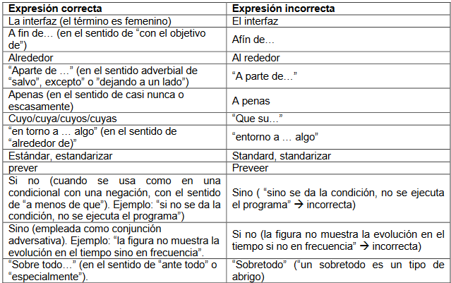
Figura 3.1: Errores habituales.

Apartado Bibliografía
Este apartado es de vital importancia para tener éxito en la realización del trabajo fin de máster: los tribunales suelen prestarle gran atención.
El de los estilos bibliográficos y la forma de citar es todo un mundo; se puede encontrar un tutorial en http://ci2.ual.es/comunicar-la-informacion/citas-y-referencias-bibliograficas/. En las siguientes secciones se indican las cuestiones básicas para empezar, centradas en el uso de esta plantilla.

Cómo citar
A lo largo de la memoria se incluirán citas a trabajos de otros autores. La cita debe ir justo después del texto en el que se menciona algo relativo al trabajo citado. En el estilo IEEE, que es numérico, la cita es el número de la referencia entre corchetes, por ejemplo [2].
En Word hay tres formas de insertarla: como referencia cruzada a la entrada numerada de la bibliografía, que es lo que hace esta plantilla (véase la sección 1.8); con la herramienta Referencias > Insertar cita, eligiendo el estilo IEEE; o con el complemento de un gestor bibliográfico.

Lista de referencias
Cada entrada recoge los datos necesarios para localizar el trabajo, en el orden y con el formato del estilo elegido. Las entradas de la bibliografía de este documento siguen el estilo IEEE, y el apéndice A resume los tipos de referencia más habituales.

Gestores bibliográficos
Se recomienda usar un gestor de referencias bibliográficas, como Zotero (https://www.zotero.org/) o Mendeley (https://www.mendeley.com/). Guardan los datos de cada referencia, pueden importarlos desde el catálogo de la biblioteca o la web de la editorial, y su complemento para Word inserta las citas y genera la bibliografía con el estilo elegido.

Bibliografía
- N. Apellido1 y N. Apellido2, “Título de ejemplo de un artículo de revista,” Nombre de la Revista, vol. 10, n.º 2, pp. 123–134, 2023.
- N. Apellido3, Título de ejemplo de un libro, 2.ª ed. Editorial de Ejemplo, 2022.
- N. Apellido4, “Título de ejemplo de una comunicación en congreso,” en Actas del Congreso de Ejemplo, Organización Ejemplo, 2021, pp. 45–50.

- Tipos de referencias
La tabla A.1 resume los tipos de referencia más habituales. Los nombres coinciden, en general, con los que usan los gestores bibliográficos y la herramienta de citas de Word.
Tipo | Descripción
Artículo de revista | Un artículo publicado en una revista científica o profesional.
Libro | Un libro publicado por una editorial. Requiere autor o editor, título, editorial y año.
Folleto | Una obra impresa y encuadernada, sin editorial ni institución patrocinadora.
Capítulo de libro | Una parte de un libro: un capítulo, una sección o un rango de páginas.
Parte de una colección | Una parte de un libro que tiene su propio título.
Comunicación en congreso | Un artículo publicado en las actas de un congreso.
Actas de congreso | El volumen completo de las actas de un congreso.
Manual | Documentación técnica.
Trabajo Fin de Máster | Una tesis de máster o un trabajo fin de estudios.
Tesis doctoral | Una tesis de doctorado.
Informe técnico | Un informe publicado por una universidad u otra institución, normalmente numerado dentro de una serie.
Documento no publicado | Un documento con autor y título que no se ha publicado formalmente.
Otros | Para los casos que no encajan en los tipos anteriores, como páginas web o software.
Tabla A.1: Tipos habituales de referencias bibliográficas.

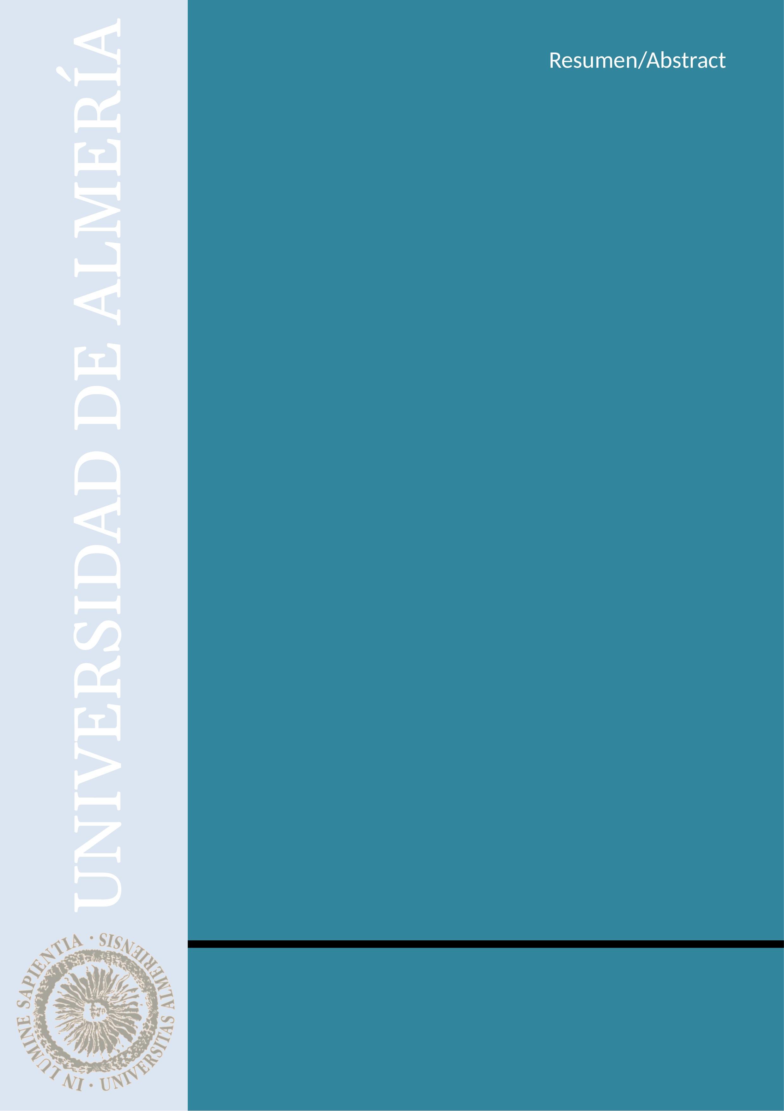
Este documento es una plantilla de Word para la memoria del Trabajo Fin de Máster del Máster en Ingeniería Informática de la Universidad de Almería. Cumple el formato exigido (portada, contraportada, cabeceras, marca de agua e índices) y sirve de guía práctica, mostrando cómo usar en Word los estilos, los acrónimos, las figuras, las tablas, las ecuaciones, los listados de código, las referencias cruzadas y las citas bibliográficas. Cada elemento se ilustra con un ejemplo en el capítulo Ejemplos prácticos de la plantilla, listo para copiar y adaptar.
This document is a Word template for the Master's Thesis report of the Master's Degree in Computer Engineering at the University of Almería. It follows the required format (cover, back cover, headers, watermark and indexes) and serves as a practical guide, showing how to use Word styles, acronyms, figures, tables, equations, code listings, cross-references and bibliographic citations. Each element is illustrated with an example in the Practical template examples chapter, ready to copy and adapt.
MÁSTER EN INGENIERÍA INFORMÁTICA, 2026/2027

Si el código está en un repositorio, por ejemplo en GitHub o GitLab, basta con indicar su dirección en la memoria.

